绝密★启用前 试卷类型：A

2013年普通高等学校招生全国统一考试(广东卷)
理科综合
本试卷共10页,36小题,满分300分.考试用时150分钟
注意事项：
1. 答卷前，考生务必用黑色笔迹的钢笔或签字笔将自己的姓名和考生号、考场号、座位号填写在答题卡上。用2B铅笔讲试卷类型（A）填涂在答题卡相应的位置上。将条形码横贴在答题卡右上角“条形码粘贴处”。
2.选择题每小题选出答案后，用2B铅笔把答题卡上对应题目选项的答案信息点涂黑；如需改动，用橡皮擦干净后，再选涂其他答案，答案不能答在试卷上。
3.非选择题必须用黑色字迹的钢笔或签字笔作答，答案必须写在答题卡各题目指定区域内相应位置上；如需改动，先划掉原来的答案，然后再写上新的答案；不准使用铅笔和涂改液。不按以上要求作答的答案无效。
4.考生必须保持答题卡的整洁，考试结束后，将试题与答题卡一并交回。
可能用到的相对原子质量：H 1 C 12 N 14 O 16 Na 23 Al 27 S 32 Cl 35.5 Cu 63.5

- 单项选择题：本大题共16小题，每小题4分，满分64分.在每小题给出的四个选项中，只有一项是符合题目要求的.选对的得4分，选错或不答的得0分。
1.有关糖的叙述，正确的是（ ）
A.葡萄糖在线粒体中合成 B.葡萄糖遇碘变为蓝色
C.纤维素由葡萄糖组成 D.胰岛素促进糖原分解
2.1953年Watson和Crick构建了DNA双螺旋结构模型，其重要意义在于
①证明DNA是主要的遗传物质 ②确定DNA是染色体的组成成分
③发现DNA如何存储遗传信息 ④为DNA复制机构的阐明奠定基础
A. ①③ B. ②③ C. ②④ D. ③④
3.从某海洋动物中获得一基因，其表达产物为一种抗菌体和溶血性均较强的多肽P1。目前在P1的基础上研发抗菌性强但溶血性弱的多肽药物，首先要做的是
A.合成编码目的肽的DNA片段
B.构建含目的肽DNA片段的表达载体
C.依据P1氨基酸序列设计多条模拟肽
D.筛选出具有优良火性的模拟肽作为目的肽
4.图1为去顶芽对拟南芥主根生长影响的实验结果，分析正确的是（ ）
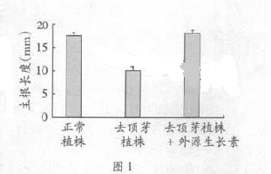
A.去顶芽能促进主根生长
B.去顶芽植株不能合成生长素
C.生长素由顶芽向下非极性运输
D.外源生长素能替代顶芽促进主根生长

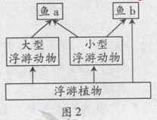
5.图2所示某湖泊的食物网，其中鱼a、鱼b为两种小型土著鱼，若引入一种以中小型鱼类为食的鲈鱼，将出现的情况是
A．鲈鱼的产量不能弥补土著鱼的减少量
B．土著鱼在与鲈鱼的竞争中处于劣势
C．浮游动物总量锐减后再急升
D．浮游植物总量急升后再锐减

6.以下为某兴趣小组获得的实验结果及其分析，正确的是
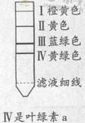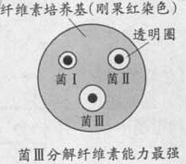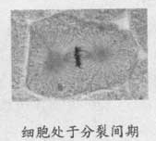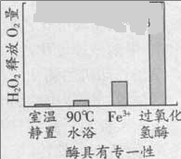
A B C D
7.下列说法正确的是
A．糖类化合物都具有相同的官能团 B.酯类物质是形成水果香咪的主要成分
C．油脂的皂化反应生成脂肪酸和丙醇 D.蛋白质的水解产物都含有羧基和羟基
8.水溶解中能大量共存的一组离子是
A．Na⁺、Al³⁺、Cl⁻、CO₃²⁻ B.H⁺、Na⁺、Fe²⁺、MnO₄⁻
C．K⁺、Ca²⁺、Cl⁻、NO₃⁻ B. K⁺、NH₄⁺、OH⁻、SO₄²⁻
9.设n_{A}为阿弗加德罗常数的数值，下列说法正确的是
A．常温常压下，8gO₂含有4n_{A}个电子
B．1L0.1molL-1的氨水中有n_{A}个NH₄⁺
C．标准状况下，22.4L盐酸含有n_{A}个HCl分子
D．1molNa被完全氧化生成Na₂O₂，失去个2n_{A}电子
10.下列叙述Ⅰ和Ⅱ均正确并且有因果关系的是
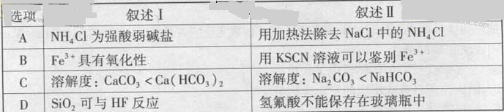
11.下列措施不合理的是
A．用SO₂漂白纸浆和草帽辫
B．用硫酸清洗锅炉中的水垢
C．高温下用焦炭还原SiO₂制取粗硅
12.50℃时，下列各溶液中，离子的物质的量浓度关系正确的是
A．pH=4的醋酸中：c（H⁺）=4.0molL⁻¹
B.饱和小苏打溶液中：c（Na⁺）= c（HCO₃⁻）
C．饱和食盐水中：c（Na⁺）+ c（H⁺）= c（Cl⁻）+c（OH⁻）
D. pH=12的纯碱溶液中：c（OH⁻）=1.0×10⁻²molL⁻¹

13.某航母跑道长200m.飞机在航母上滑行的最大加速度为6m/s²，起飞需要的最低速度为50m/s.那么，飞机在滑行前，需要借助弹射系统获得的最小初速度为
A.5m/s B.10m/s C.15m/s D.20m/s
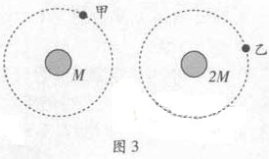
14.如图3，甲、乙两颗卫星以相同的轨道半径分别绕质量为M和2M的行星做匀速圆周运动，下列说法正确的是
A.甲的向心加速度比乙的小
B.甲的运行周期比乙的小
C.甲的角速度比乙的大
D.甲的线速度比乙的大
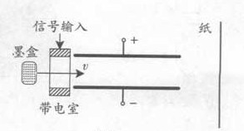
15.喷墨打印机的简化模型如图4所示，重力可忽略的墨汁微滴，经带电室带负电后，以速度v垂直匀强电场飞入极板间，最终打在纸上，则微滴在极板间电场中
A.向负极板偏转
B.电势能逐渐增大
图4
C.运动轨迹是抛物线
D.运动轨迹与带电量无关
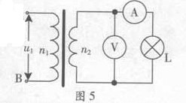
16.如图5，理想变压器原、副线圈匝数比n₁：n₂=2:1, 均为理想电表，灯光电阴R₁=6Ω,AB端电压u₁=Error: Reference source not foundsin100πt（V）.下列说法正确的是
- 电流频率为100HZ
- 的读数为24V
- 的读数为0.5A
- 变压器输入功率为6W
二、双项选择题：本大题共9小题，每小题6分，共54分。在每小题给出的四个选项中，有两个选项符合题目要求，全部选对的得6分，只选1个且正确的得3分，有选错或者不答的得0分。
17.轴核裂变是核电站核能的重要来源，其一种裂变反应是下列说法正确的有
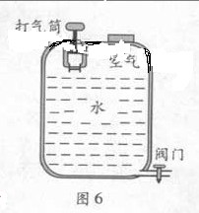
A.上述裂变反应中伴随着中子放出
B .铀块体积对链式反应的发生影响
C.铀核的链式反应可人工控制
D.铀核的半衰期会受到环境温度的影响
18.图6为某同学设计的喷水装置，内部装有2L水，上部密封1atm的空气0.5L，保持阀门关闭，再充入1atm的空气0.1L，设在所有过程中空气可看作理想气体，且温度不变，下列说法正确的有
A.充气后，密封气体压强增加
B.充气后，密封气体的分子平均动能增加
C.打开阀门后，密封气体对外界做正功
D.打开阀门后，不再充气也能把水喷光

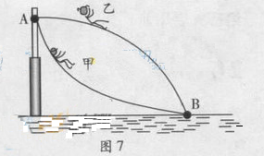
19．如图7，游乐场中，从高处A到水面B处有两条长度相同的光滑轨道。甲、乙两小孩沿不同轨道同时从A处自由滑向B处，下列说法正确的有
A．甲的切向加速度始终比乙的大
B．甲、乙在同一高度的速度大小相等
C．甲、乙在同一时刻总能到达同一高度
D．甲比乙先到达B处
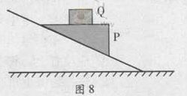
20．如图8，物体P静止于固定的鞋面上，P的上表面水平。现把物体Q轻轻地叠放在P上，则
A．P向下滑动
B．P静止不动
C．P所受的合外力增大
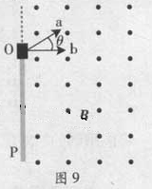
D．P与斜面间的静摩擦力增大
21．如图9，两个初速度大小相同的同种离子a和b，从O点沿垂直磁场方向进人匀强磁场，最后打到屏P上。不计重力。下列说法正确的有
A．a、b均带正电
B．a在磁场中飞行的时间比b的短
C．a在磁场中飞行的路程比b的短
D．a在P上的落点与O点的距离比b的近

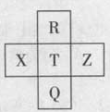
22.元素R、X、T、Z、Q在元素周期表中的相对位置如下表所示， 其中R单质在暗处与H₂剧烈化合并发生爆炸。则下列判断正确的是
A．非金属性：Z<T<X
B．R与Q的电子数相差26
C．气态氢化物稳定性：R <T<Q
D．最高价氧化物的水化物的酸性：T>Q
23．下列实验的现象与对应结论均正确的是
选项 | 操作 | 现象 | 结论
A | 将浓硫酸滴到蔗糖表面 | 固体变黑膨胀 | 浓硫酸有脱水性和强氧化性
B | 常温下将Al片放入浓硝酸中 | 无明显变化 | Al与浓硝酸不反应
C | 将一小块Na放入无水乙醇中 | 产生气泡 | Na能置换出醇羟基中的氢
D | 将水蒸气通过灼热的铁粉 | 粉末变红 | 铁与水在高温下发生反应

24.下宪为四种不同细胞的比较结果，正确的是
选项 | 细胞 | 细胞壁 | 光合作用 | 染色质 | 细胞全能性
A | 蓝藻细胞 | 有 | 有 | 有 | 无
B | 洋葱根尖细胞 | 有 | 无 | 有 | 有
C | 兔成熟红细胞 | 无 | 无 | 有 | 有
D | 蛙受精卵 | 无 | 无 | 有 | 有
25．果蝇红眼对白眼为显性，控制这对性状的基因位于X染色体。果蝇缺失1条Ⅳ号染色体仍能正常生存和繁殖，确实2调则致死。一对都缺失1条Ⅳ号染色体的红眼果蝇杂交（亲本雌果蝇为杂合子），F₁中
A．白眼雄果蝇占1/4 B.红眼磁果蝇占1/4
C．染色体数正常的红眼果蝇占1/4 D.缺失1条Ⅳ号染色体的白眼果蝇占1/4

三、非选择题:本大题共11小题，共182分。按题目要求作答。解答题应写出必要的文字说明、方程式和重要演算步骤，只写出最后答案的不能得分。有数值计算的题，答案中必须明确写出数值和单位。
26（16分）
污水处理厂的污泥富含有机质和无机成分，可用作肥料，但其多环芳烃（PAHs）等有机污染物含量通常较高，施入土壤会带来二次污染。生物质炭是由作物废弃秸秆等炭化而成。将污泥、含7%生物质炭的污泥均堆放一段时间后用于盆栽实验，研究它们对黑麦草生长及PAHs迁移的影响，结果见下表。
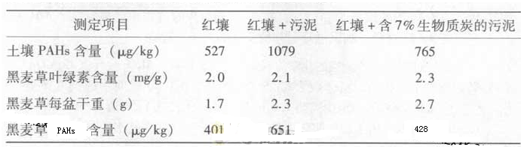
（1）生物质炭孔隙结构发达，能改善土壤的通气状况，使根系细胞 加强， 合成增加，从而促进根系对土壤养分的吸收。
（2）有表可知，施用含生物质炭污泥 ，从而促进黑麦草生长；污泥的施用使土壤和黑麦草的PAHs含量 ，但生物质炭的输入 ，从而降低PAHs污染的风险。由此可见，生物质炭有望用作污泥改良剂，促进污泥的推广应用。污泥的应用符合生态工程的 原理。
27.（16分）
下丘脑体温调节中枢的冷敏神经元和热敏神经元放电频率因体体温变化而相应改变如图10，正常情况下C、W曲线交于点S，此点对应的温度为正常温度。
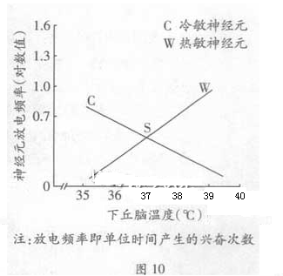

（1）由图可知，当体温低于正常值时，冷敏神经元的放电频率 热敏神经元的放电频率，此时人体感觉到冷，随即通过 调节，增加 、减少 ，使体温回升至正常.
（2）人体感染流感病毒后点S右移，出现发热。如体温持续偏高会导致内环境稳态 ，需要采取降温措施。
（3）人体初次感染流感病毒后，免疫系统随即启动，裂解被病毒人侵的宿主细胞和清除血液中的病毒.请用文字和箭头描述此免疫过程.
28．（16分）
地中海贫血症属于常染色体遗传病。一堆夫妇生有一位重型β地中海贫血症患儿，分析发现，患儿血红蛋白β链第39位氨基酸的编码序列发生了突变（C→T）。用PCR扩增包含该位点的一段DNA片段l，突变序列的扩增片段可用一种限制酶酶切为大小不同的两个片段m和s；但正常序列的扩增片段不能被该酶酶切，如图11（a）。目前患儿母亲再次怀孕，并接受了产权基因诊断。家庭成员及胎儿的PCR扩增产物酶切电泳带型示意图见图11（b）。（终止密码子为UAA、UAG、UGA。）
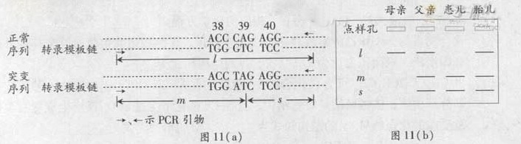

（1）在获得单链模板的方式上，PCR扩增与体内DNA复制不同，前者通过__________解开双链，后者通过________解开双链。
（2）据图分析，胎儿的基因型是_______（基因用A、a表示）。患儿患病可能的原因是_________的原始生殖细胞通过_______________过程产生配子时，发生了基因突变；从基因表达水平分析，其患病是由于_____________。
（3）研究者在另一种贫血症的一位患者β链基因中检测到一个新的突变位点，该突变导致β链第102位的天冬酰胺替换为苏氨酸。如果____________，但____________，则为证明该突变位点就是这种贫血症的致病位点提供了一个有力证据。
29．（16分）
某新能源研究兴趣小组尝试用木薯块根的淀粉制备燃料酒精。他们用酶将木薯淀粉讲解成单糖。查阅资料后，安装的酒精发酵装置、采用的发酵条件如图12。
（1）向发酵瓶中加入5g酵母菌开始试验，发酵初期，通气阀①需要偶尔短时间打开，并在A通气口处打气，以利于__________；实验过程中，通气阀②需要偶尔短时间打开，但目的是______________。
（2）第3天，取出少量发酵液，滴加含有__________的浓硫酸永夜来检测酒精。
（3）检测后发现，尽管酵母菌菌种合适、淀粉酶解物充足、操作正确、发酵温度和PH值适宜，但酒精含量（+）比预期低，我们展开了讨论，认为还有其它影响因素，如__________，请设计试验对此因素进行探究并预测实验结果（用表格形式呈现；用“+”表示酒精量，最高含量为“+++++”）。
（4）请对预测的结果进行分析，并得出结论。
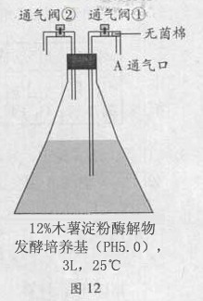
30.（16分）脱水偶联反应是一种新型的直接烷基化反应，例如：
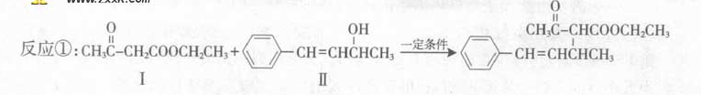
- 化合物Ⅰ的分子式为_____，1mol该物质完全燃烧最少需要消耗_____molO_{2.}
- 化合物Ⅱ可使____溶液（限写一种）褪色；化合物Ⅲ（分子式为C₁₀H₁₁C1）可与NaOH水溶液共热生成化合物Ⅱ，相应的化学方程式为______.
- 化合物Ⅲ与NaOH乙醇溶液工热生成化合物Ⅳ，Ⅳ的核磁共振氢谱除苯环峰外还有四组峰，峰面积之比为为1：1：1：2，Ⅳ的结构简式为_______.
- 由CH₃COOCH₂CH₃可合成化合物Ⅰ.化合物Ⅴ是CH₃COOCH₂CH₃的一种无支链同分异构体，碳链两端呈对称结构，且在Cu催化下与过量O₂反应生成能发生银镜反应的化合物Ⅵ. Ⅴ的结构简式为______,Ⅵ的结构简式为______.
- 一定条件下，
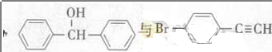也可以发生类似反应①的反应，有机产物的结构简式为_____.
31.(16分)
大气中的部分碘源于O₃对海水中Ⅰ⁻的氧化。将O₃持续通入NaⅠ溶液中进行模拟研究.
（1）O₃将Ⅰ⁻氧化成Ⅰ₂的过程由3步反应组成：
①Ⅰ⁻（aq）+ O₃（g）=ⅠO⁻(aq)+O₂（g）△H₁

②ⅠO⁻（aq）+H⁺(aq) HOⅠ(aq) △H₂
总反应的化学方程式为______，其反应△H=______
（2）在溶液中存在化学平衡：，其平衡常数表达式为_______.
(3) 为探究Fe²⁺对氧化Ⅰ⁻反应的影响（反应体如图13），某研究小组测定两组实验中Ⅰ₃⁻浓度和体系pH，结果见图14和下表。
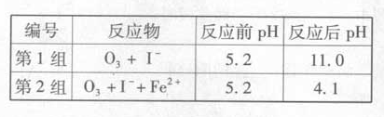
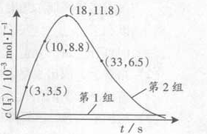
- Ⅰ组实验中，导致反应后pH升高的原因是_______.
- 图13中的A为_____由Fe³⁺生成A的过程能显著提高Ⅰ⁻的转化率，原因是_______.
③第2组实验进行18s后，Ⅰ₃⁻下降。导致下降的直接原因有双选______.
A.C(H⁺)减小 B.c(Ⅰ⁻)减小 C. Ⅰ₂(g)不断生成 D.c（Fe³⁺）增加
（4）据图14，计算3-13s内第2组实验中生成l₃⁻的平均反应速率（写出计算过程，结果保留两位有效数字）。

32.银铜合金广泛用于航空工业。从切割废料中回收银并制备铜化工产品的工艺如下的：
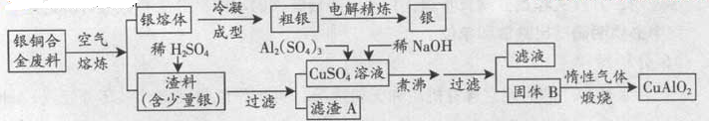
（1）点解精练银时，阴极反应式为 ;滤渣A与稀HNO₃反应，产生的气体在空气中迅速变为红棕色，该气体变色的化学方程式为
（2）固体混合物B的组成为 ；在省城固体B的过程中，余姚控制NaOH的加入量，若NaOH过量，则因过量引起的反应的离子方程式为 。
（3）完成煅烧过程中一个反应的化学方程式：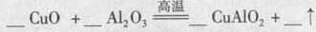。
（4）若银铜合金中铜的质量分数为63.5%，理论上5.0kg废料中的铜可完全转化为 mol CuAlO₂，至少需要1.0mol·L⁻¹的Al₂(SO₄)₃溶液 L.
(5)CuSO₂溶液也可用于制备胆矾，其基本操作时 、过滤、洗涤和干燥。
33.（17分）
化学实验有助于理解化学知识，形成化学观念，提高探究与创新能力，提升科学素养。
- 在实验室中用浓盐酸与MnO₂共热制取Cl₂并进行相关实验。
  - 列收集Cl₂的正确装置时 。
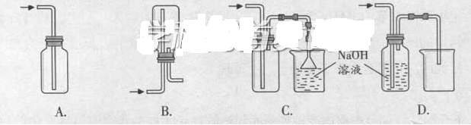
②将Cl₂通入水中，所得溶液中具有氧化性的含氯粒子是 。
③设计实验比较Cl₂和Br₂的氧化性，操作与现象是：取少量新制氯水和CCl₄于试管中， 。
- 能量之间可以相互转化：点解食盐水制备Cl₂是将电能转化为化学能，而原电池可将化学能转化为电能。设计两种类型的原电池，探究其能量转化效率。
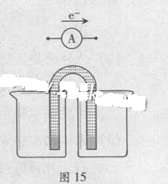
限选材料：ZnSO₄(aq)，FeSO₄₍aq)，CuSO₄₍aq)；铜片，铁片，锌片和导线。
- 完成原电池的装置示意图（见图15），并作相应标注。
要求：在同一烧杯中，电极与溶液含相同的金属元素。
- 铜片为电极之一，CuSO₄₍aq)为电解质溶液，只在一个烧杯中组装原电池乙，工作一段时间后，可观察到负极 。
- 甲乙两种原电池中可更有效地将化学能转化为电能的是 ，其原因是 。
（3）根据牺牲阳极的阴极保护法原理，为减缓电解质溶液中铁片的腐蚀，在（2）的材料中应选 作阳极。

34.（18分）（1）研究小车匀速直线运动的实验装置如图16（a）所示其中斜面倾角θ可调，打点计时器的工作频率为50H_{Z，}纸带上计数点的间距如图16（b）所示，七中每相邻两点之间还有4个记录点未画出。
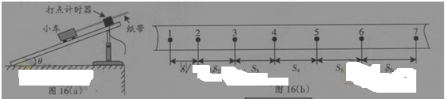
- 部分实验步骤如下：
- 测量完毕，关闭电源，取出纸带
- 接通电源，待打点计时器工作稳定后放开小车
- 将小车依靠在打点计时器附近，小车尾部与纸带相连
- 把打点计时器固定在平板上，让纸穿过限位孔
上述实验步骤的正确顺序是： （用字母填写）
- 图16（b）中标出的相邻两计数点的时间间隔T= s
- 计数点5对应的瞬时速度大小计算式为V₅= 。
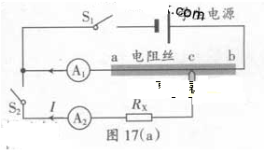
- 为了充分利用记录数据，减小误差，小车加速度大小的计算式应为a=
（2）图17（a）是测量电阻R_{X}的原理图。学生电源输出电压可调，电流表量程选0.6A（内阻不计），标有长度刻度的均匀电阻丝ab的总长为30.0cm

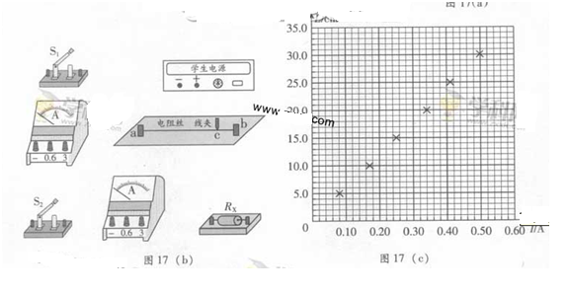
- 根据原理图链接图17（b）的实物图
- 断开S₂，合上S₁；调节电源输出电压为3.0V时，单位长度电阻丝为电压
u= V/cm.记录此时电流表A1的示数。
- 保持S₁闭合，合上S₂;滑动c点改变ac的长度L，同事调节电源输出电压，使电流表A₁的示数与步骤②记录的值相同，记录长度L和A₂的示数I。测量6组L和I值，测量数据已在图17（c）中标出，写出R_{X}与L、I、u的关系式R_{X}= ；根据图17（c）用作图法算出R_{X}= Ω
35图18，两块相同平板P₁、P₂至于光滑水平面上，质量均为m。P₂的右端固定一轻质弹簧，左端A与弹簧的自由端B相距L。物体P置于P₁的最右端，质量为2m且可以看作质点。P₁与P以共同速度v₀向右运动，与静止的P₂发生碰撞，碰撞时间极短，碰撞后P₁与P₂粘连在一起，P压缩弹簧后被弹回并停在A点（弹簧始终在弹性限度内）。
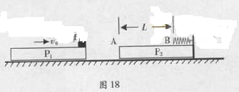
P与P₂之间的动摩擦因数为μ，求
- P₁、P₂刚碰完时的共同速度v₁和P的最终速度v₂；
- 此过程中弹簧最大压缩量x和相应的弹性势能Ep

36.（18分）
如图19（a）所示，在垂直于匀强磁场B的平面内，半径为r的金属圆盘绕过圆心O的轴转动，圆心O和边缘K通过电刷与一个电路连接，电路中的P是加上一定正向电压才能导通的电子元件。流过电流表的电流I与圆盘角速度ω的关系如图19（b）所示，期中ab段和bc段均为直线，且ab段过坐标原点。ω>0代表圆盘逆时针转动。已知：R=3.0Ω，B=1.0T，r=0.2m。忽略圆盘、电流表和导线的电阻
- 根据图19（b）写出ab、bc段对应I与ω的关系式
- 求出图19（b）中b、c两点对应的P两端的电压Ub、Uc
- 分别求出ab、bc段流过P的电流Ip与其两端电压Up的关系式
